ИНФОРМАЦИЯ О ПРОФЕССИОНАЛЬНЫХ ДОСТИЖЕНИЯХ

**Ермаковой Марии Дмитриевны,**

учителя технологии МБОУ СОШ№1п. Клетня Брянской области

**Информация о внеурочной деятельности по учебному предмету.**

Одной из современных задач в образовании является воспитание и формирование всесторонне творческой личности, способной саморазвиваться. В предъявляемых сегодня требованиях к содержанию образования главное место отводится приоритету тех знаний, умений и навыков, которые потребуются в жизни и для формирования развитой личности. Я, думаю, именно внеурочные занятия при индивидуальном подходе к учащимся предоставляют учителю неограниченные возможности для решения этих задач. В основе любой внеклассной работы, в том числе и по технологии, лежит принцип развития способностей учащихся. Даже те учащиеся, которые слабо успевают на уроке, на внеклассном занятии показывают хорошие результаты.

Для проведения внеурочной деятельности мною составлены программы элективных курсов «Ришелье» и «Городецкая роспись», программы кружков «Кружевоплетение» и «Исследователи». Программы были прорецензированы кандидатом педагогических наук Хохловой Т.В. и зарегистрированы как авторские в БИПКРО в 2008 году. Программы элективных курсов велись в 9 классах как факультативные в 2008-2011 годах. С 2010 года и по настоящее время внеурочные занятия с учащимися веду в кружках «Кружевоплетение» и «Исследователи».

*Количество обучающихся, посещающих кружки по технологии*

|  |  |  |  |
| --- | --- | --- | --- |
| Учебный год | Общее количество обучающихся учителя | Количество обучающихся, посещающих кружки | Процентное соотношение |
| 2011-2012 | 72 | 29 | 40,2% |
| 2012-2013 | 72 | 34 | 47,2% |
| 2013-2014 | 56 | 36 | 64,2% |

Из таблицы видно, что количество обучающихся учителя, посещающих кружки имеет положительную динамику, что говорит о высокой мотивации к предмету технология, заинтересованности детей в творчестве и саморазвитии.

**Диаграмма 1**. *Процент обучающихся, принявших участие в олимпиадах и творческих конкурсах различных уровней*

В результате работы кружков учащиеся получают дополнительные теоретические и практические знания, показывают высокие результаты олимпиад, конкурсов и выставок на муниципальном, областном и всероссийском уровнях. (*Приложение грамот*)

Задача внеклассной работы состоит в при­влечении учащихся к общественно полезной де­ятельности, стимулировании их инициативы и самостоятельности, развитии индивидуальных интересов, склонностей и способностей. Специ­фика педагогического руководства ею заключа­ется в осуществлении воспитательного влияния на жизнь школьников, их деятельность и поведе­ние не только на уроках, но и через различные внеклассные мероприятия, включение учащихся в различные виды творчества, развитие у них интереса к творческой деятельности.

Внеклассная работа — органическая часть всей учебно-воспитательной деятельности школы. Она является продолжением и развитием процесса, осуществляемого на уроках, и подчи­нена общим учебно-воспитательным задачам. Внеклассная работа открывает дополнительные возможности для реализации межпредметных связей технологии с другими предметами, в пер­вую очередь с физикой, математикой, химией, биологией, изобразительным искусством, черчением.

Среди массовых мероприятий по технологии можно выделить тематические внеклассные мероприятия: «Всё дело в шляпе», «Путешествие в страну мастеров», «Стиль и мода», «Встреча с профессией», школьные олимпиады, конкурсы, защита творческих проектов и исследовательских работ, выставки творческих работ по технологии, прикладному ис­кусству.

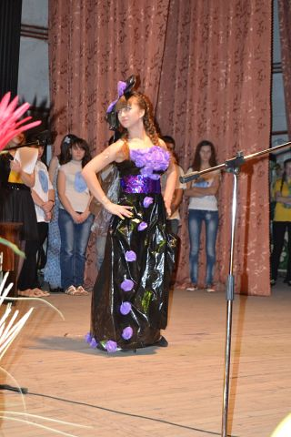 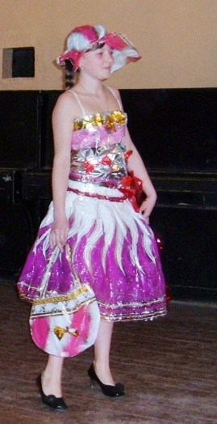 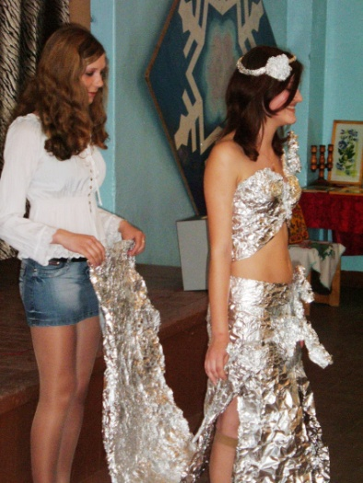 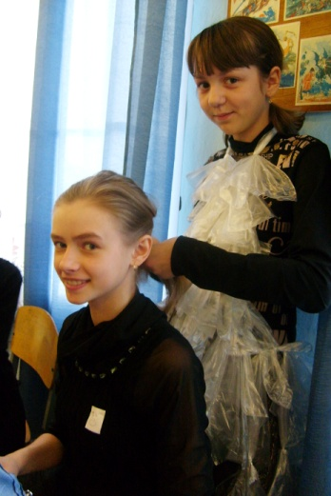 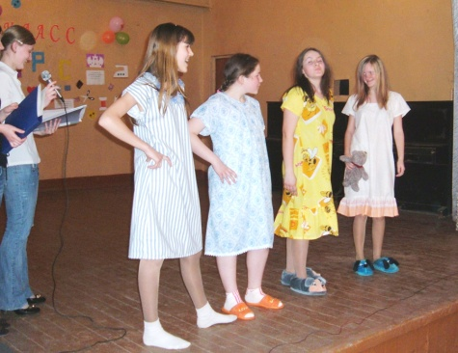 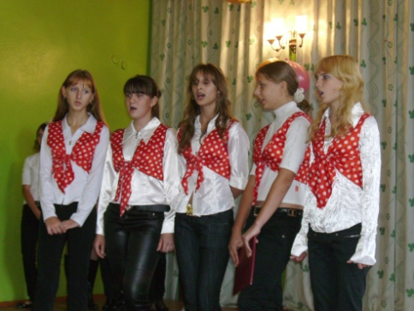 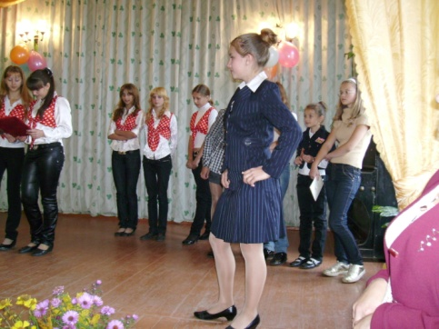

Тематические и познавательные вечера помогают в яр­кой, занимательной форме приобщить учащихся к некоторым важнейшим открытиям, изобрете­ниям, современным достижениям в различных областях производства. В их программу включаются сообщения, подготовленные членами кружков, демонстрация моделей одежды, встречи со специалистами, викторины и т.д. За последние годы получили распространение научно-технические вечера учащихся в форме КВН, "Брейн-ринга", «А ну-ка, девочки!» привносящие в работу дух состязательности.

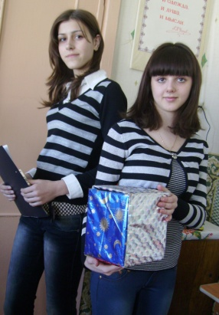 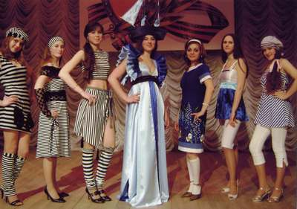 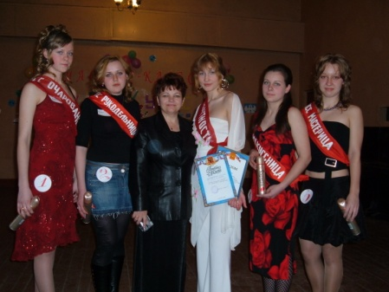 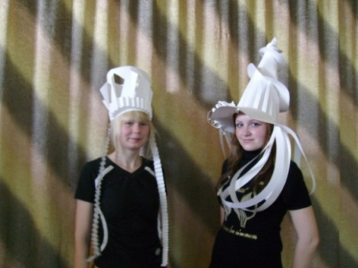 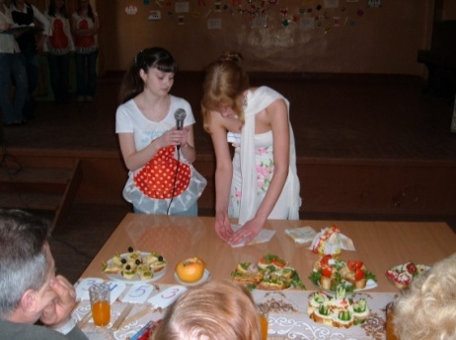 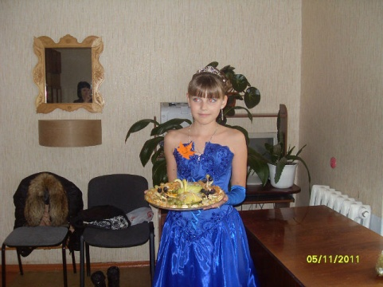

Об некоторых из таких тематических мероприятий мне бы хотелось рассказать. Сценарии этих проектов были разработаны творческой группой учащихся кружка «Кружевоплетение» совместно с преподавателем и назывались ***«****Всё дело в шляпе****»*** (2012-2013 уч.г) и «*Бабушкин квадрат снова на подиуме*». А идеей для его проведения послужила небольшая статья в популярном журнале «Burda moden», которая так и называлась «Шляпный бал» и «Бабушкин квадрат снова в моде». Казалось бы, связанный крючком обычный квадрат, но именно он может открыть огромное поле для творческой деятельности. На мой взгляд, мероприятие получилось очень интересным благодаря творческому подходу к его разработке, как преподавателя, так и учащихся. На ШОУ-программе «Шляпный бал» девочки прошли весь этап истории головных уборов с глубины веков до наших дней, нашли модели, сделали эскизы и смастерили шляпы во время недели технологии под моим руководством. Шляпы были разных форм и цветов, и выполнены из разных материалов: «Гнездо с птицами», «Пуговица», «Берет», «Незнакомка», «Ковбой», «Цилиндр».

Подчеркну, что любое соревнование, кон­курс требуют хорошей организации, четких тре­бований и критериев оценки работы участников.

Выставки технического и декоративно-при­кладного творчества в школе показывают кон­кретные достижения кружка и девочек школы, способствуют вовлечению в эту работу многих школьников. К этому време­ни у нас приурочена и ярмарка-продажа детских работ.

В 2014 году мной был разработан общешкольный педагогический проект «Волшебный мир народной куклы», посвящённый Году культуры в России. Почти все учащиеся школы, учителя принимали участие в его реализации: изучали историю народных кукол, посещали мастер-классы по изготовлению обрядовых и игровых кукол, читали сказки о куклах, рисовали кукол, делали проекты и презентации о куклах, участвовали в выставке - многие мероприятия проекта проходили в рамках предметной недели. Проект был опубликован в электронном периодическом издании «Педагогический мир». Мероприятия, проводимые в рамках проекта «Волшебный мир народной куклы» освещались в местной газете «Новая жизнь».

***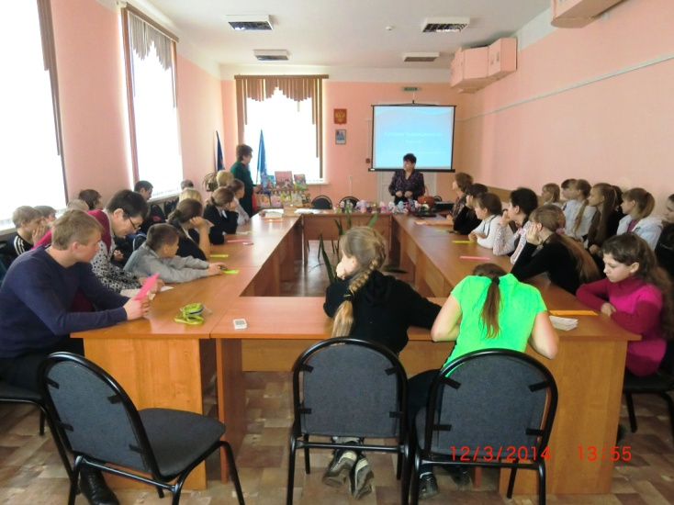*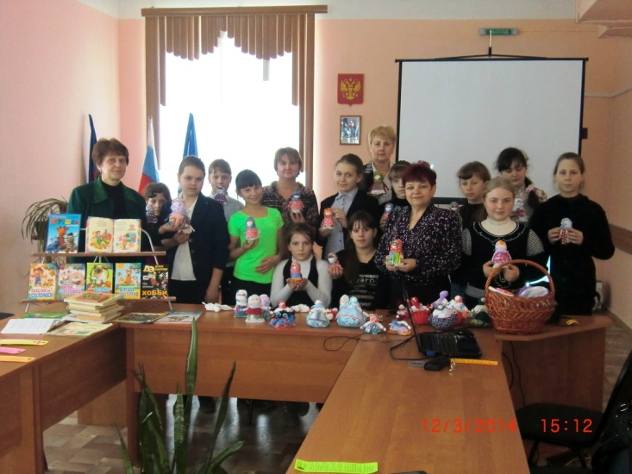Мероприятия, проведённые в библиотеке *в рамках проекта «Волшебный мир народной куклы»***

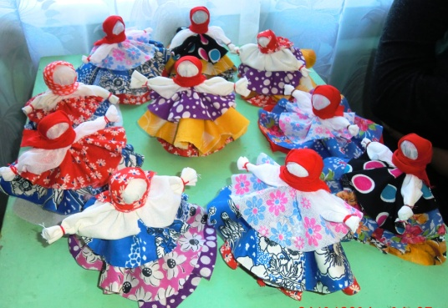  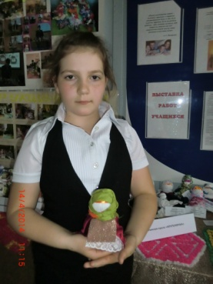 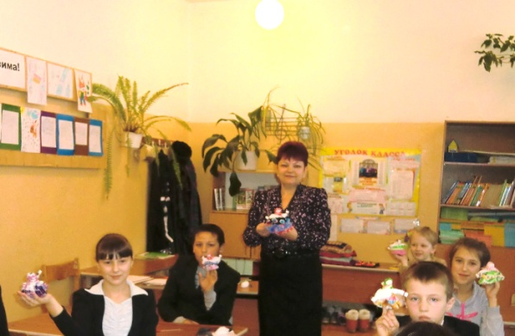

Предметная неделя по технологии призвана привлечь внимание учащихся к этой области знаний, показать их успехи в ее изучении. На мой взгляд – это очень удобное время, когда учитель технологии может с ребятами показать яркое интересное мероприятие для большего количества зрителей. План проведения предметной недели обычно утверждается руководст­вом школы. Каждый день недели имеет свою направленность и может включать комплексные (с привлечением учителей других предметов) уроки, викторины, конкурсы, экскурсии на предприятия, вы­ставки и т.д. Большое внимание уделяется профессиональной ориентации учащихся - встрече с рабочей профессией.

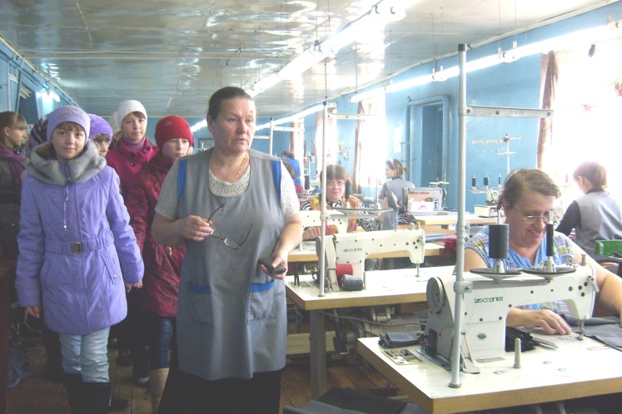 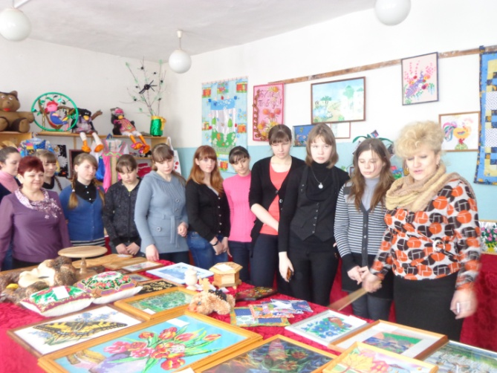

На экскурсии в швейном цехе «Авангард» На экскурсии в ЦДТ

*Обучающиеся кружка «Исследователи», проводят исследование в области русских народных традиций: проведение праздников, посиделок и по собранным материалам составляются сценарии, проводятся праздники в школе. Весной 2013 года в пасхальную неделю проводился общешкольный праздник* **«Красное воскресенье»***, мои учащиеся приняли активное участие в его проведении. 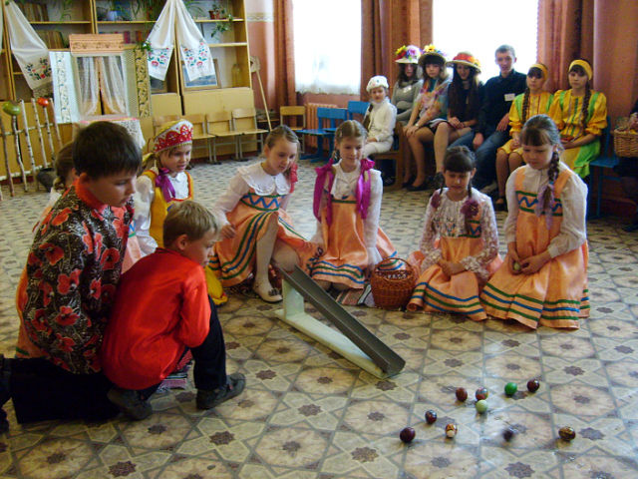 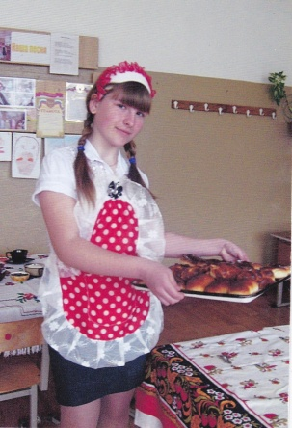*  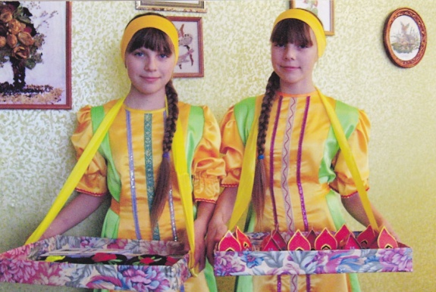

**Праздник «Покровские посиделки»**

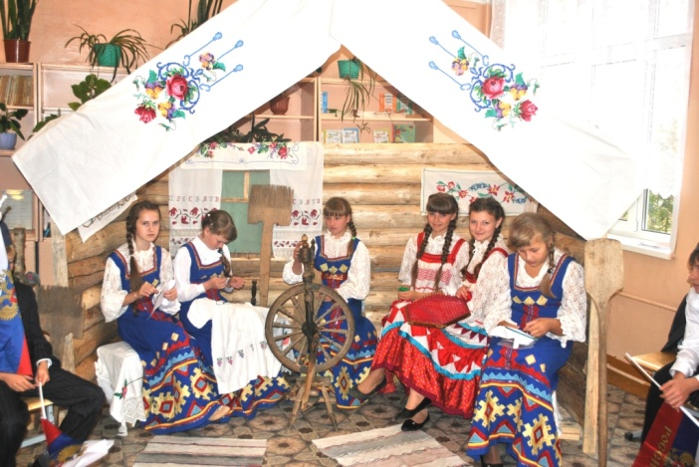 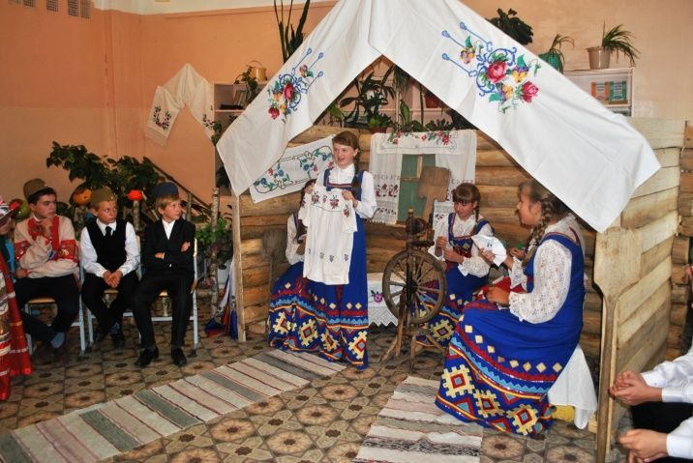

*Праздник «Покровские посиделки» был проведён в школе на районном семинаре директоров общеобразовательных учреждений, где получил хорошую оценку. Сценарий праздника «Покровские посиделки» участвовал во всероссийском конкурсе и занял 2 место. Материал опубликован на страницах периодического издания «Педагогический мир» и «NUMI»*

Директор МБОУ СОШ № 1 п. Клетня ______________Н.В.Попченко